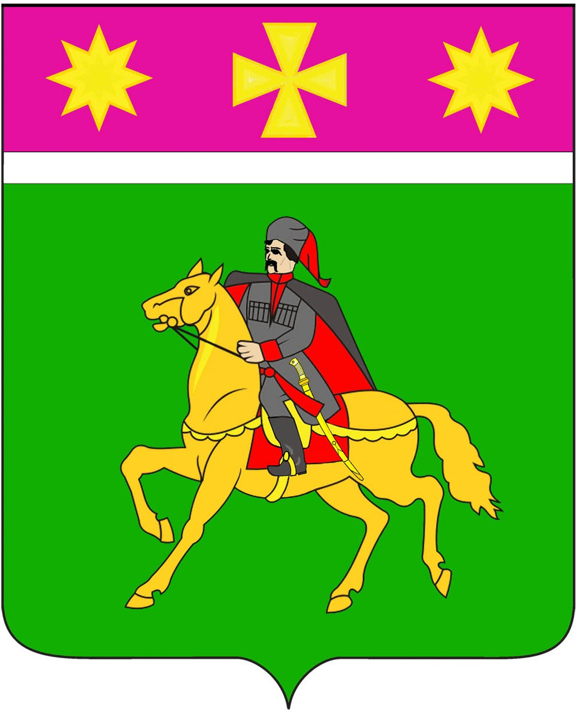

СОВЕТ
Полтавского сельского поселения
Красноармейского района
ПРОЕКТ

РЕШЕНИЕ

от ___________ № _______

станица Полтавская

О внесении изменений в решение Совета Полтавского
сельского поселения Красноармейского района
от 26 февраля 2015 г. № 6/1 «Об утверждении
Положения о порядке управления и распоряжения имуществом,
находящимся в муниципальной собственности Полтавского
сельского поселения Красноармейского района»

В целях приведения муниципальных правовых актов в соответствие с действующим законодательством, в соответствии с Федеральным законом от 6 октября 2003 г. № 131-ФЗ «Об общих принципах организации местного самоуправления в Российской Федерации», Приказом Минэкономразвития России от 30 августа 2011 г. № 424 «Об утверждении Порядка ведения органами местного самоуправления реестров муниципального имущества» (в редакции Приказа Минэкономразвития России от 13 сентября 2019 г. «О внесении изменений в порядок ведения органами местного самоуправления реестров муниципального имущества, утвержденный приказом Минэкономразвития России от 30 августа 2011 г. № 424»), уставом Полтавского сельского поселения Красноармейского района Совет Полтавского сельского поселения Красноармейского района РЕШИЛ:
1.Внести изменения в решение Совета Полтавского сельского поселения Красноармейского района от 26 февраля 2015 г. № 6/1 «Об утверждении Положения о порядке управления и распоряжения имуществом, находящимся в муниципальной собственности Полтавского сельского поселения Красноармейского района» (в редакции Решения Совета Полтавского сельского поселения Красноармейского района от 8 декабря 2020 г. № 18/5 «О внесении изменений в решение Совета Полтавского сельского поселения Красноармейского района от 26 февраля 2015 г. № 6/1 «Об утверждении Положения о порядке управления и распоряжения имуществом, находящимся в муниципальной собственности Полтавского сельского поселения Красноармейского района»»), изложив абзац 3 подпункта 2.1.3 пункта 2.1. раздела 2 приложения к решению в следующей редакции:
«-находящееся в муниципальной собственности движимое имущество, акции, доли (вклады) в уставном (складочном) капитале хозяйственного общества или товарищества и иное имущество, не относящееся к недвижимым и движимым вещам, стоимость которого превышает размер, установленный решениями представительного органа Полтавского сельского поселения Красноармейского района, а также особо ценное движимое имущество, закрепленное за автономными и бюджетными муниципальными учреждениями и определенное в соответствии с Федеральным законом от 3 ноября 2006 г. № 174-ФЗ «Об автономных учреждениях».
2. Контроль за исполнением настоящего решения возложить на комиссию по вопросам экономики, бюджету, финансам, налогам и распоряжением муниципальной собственностью (Болдырева).
3.Решение вступает в силу со дня его обнародования.

Председателя Совета
Полтавского сельского поселения
Красноармейского района Н.Б. Минаева

